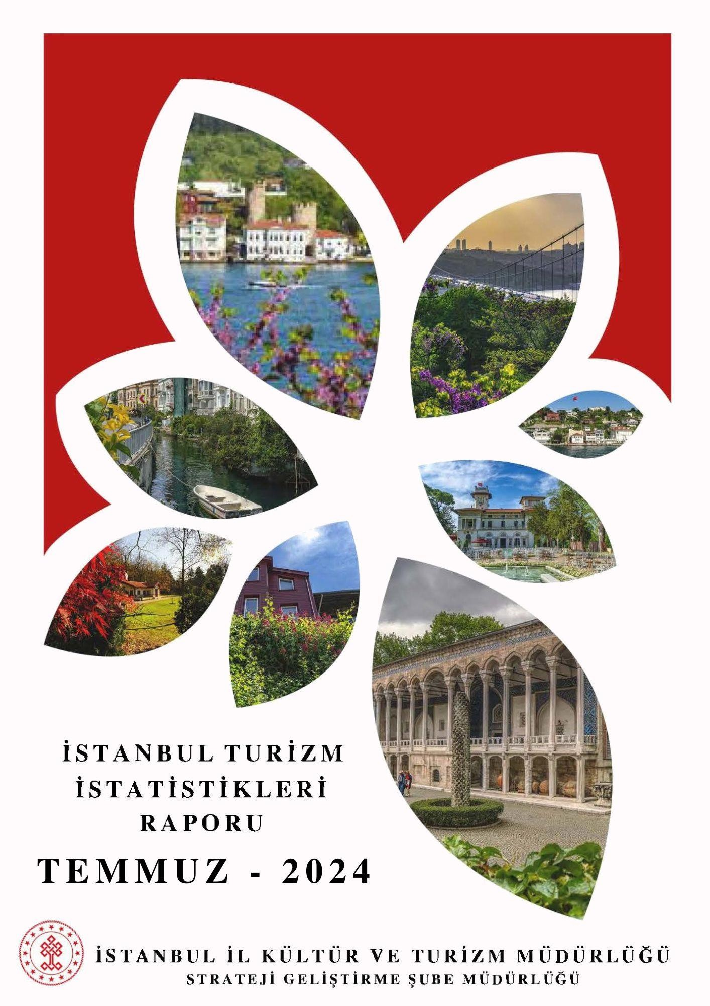

## GİRİŞ

İstanbul Turizm İstatistikleri Raporu, Bakanlığımızca yayınlanan sınır, konaklama ve tesis istatistikleri doğrultusunda hazırlanmaktadır. Sınır istatistikleri İstanbul’daki sınır kapılarından giriş yapan yabancı uyruklu ziyaretçilerin verilerine ilişkin oluşturulmaktadır. Raporumuzun yayınlanmasında Bakanlığımız ve Türkiye İstatistik Kurumu “veri yayımlama takvimi” esas alınmaktadır.

İncelemekte olduğunuz İstanbul Turizm İstatistikleri Raporu, 2024 yılı Temmuz ayını kapsayan verilerin, önceki yıllarla karşılaştırmalı, aylık ve yıllık bazda çeşitli değerlendirmeleriyle oluşturulmuştur.

Müdürlüğümüzce hazırlanarak aylık olarak yayınlanan bu rapor, turizm sektöründe yer alan kurum, kuruluş, sivil toplum örgütleri, üniversiteler başta olmak üzere tüm ilgililerin kullanımına sunulmaktadır.

İstanbul İl Kültür ve Turizm Müdürlüğü

Strateji Geliştirme Şube Müdürlüğü tarafından hazırlanmaktadır.

## İÇİNDEKİLER

İSTANBUL’A GİRİŞ YAPAN YABANCI ZİYARETÇİ SAYILARININ AYLARA GÖRE DAĞILIMI 4

SON 5 YIL TEMMUZ AYI GİRİŞ YAPAN YABANCI ZİYARETÇİ SAYILARI 4

2004-2023 YILLARI TÜRKİYE VE İSTANBUL’A GİRİŞ YAPAN YABANCI ZİYARETÇİ SAYILARI 5

2022-2024 YILLARI AYLIK GELEN YABANCI ZİYARETÇİ SAYILARI 5

2023-2024 YILINDA GİRİŞ YAPAN YABANCI ZİYARETÇİLERİN TAŞIT ARAÇLARINA GÖRE DAĞILIMI (TEMMUZ) 6

İSTANBUL’A GİRİŞ YAPAN YABANCI ZİYARETÇİLERİN SINIR KAPILARINA GÖRE DAĞILIMI 6

MİLLİYETLERİNE GÖRE İSTANBUL’A GİRİŞ YAPAN YABANCI ZİYARETÇİLER (TEMMUZ) 7

2024 YILI TEMMUZ AYI GİRİŞ YAPAN YABANCI ZİYARETÇİLERİN

MİLLİYETLERİNE GÖRE DAĞILIMI 8

2024 YILI TEMMUZ AYI GİRİŞ YAPAN YABANCI ZİYARETÇİLERİN

MİLLİYETLERİNE GÖRE DAĞILIMI (DEVAMI) 9

2023 YILI GİRİŞ YAPAN YABANCI ZİYARETÇİLERİN MİLLİYETLERİNE GÖRE DAĞILIMI 10

2023 YILI GİRİŞ YAPAN YABANCI ZİYARETÇİLERİN MİLLİYETLERİNE GÖRE DAĞILIMI (DEVAMI) 11

2023-2024 YILLARINDA ARAP ÜLKELERİNDEN GİRİŞ YAPAN YABANCI

ZİYARETÇİLERİN MİLLİYETLERİNE GÖRE DAĞILIMI (TEMMUZ) 12

2021-2023 YILLARINDA MİLLİYETLERİNE GÖRE İSTANBUL'A GİRİŞ YAPAN YABANCI ZİYARETÇİLER (İLK ON ÜLKE) 12

TESİS İSTATİSTİKLERİ 13

KONAKLAMA İSTATİSTİKLERİ 16

EK: 2024 YILI TEMMUZ AYI ÜLKEMİZE GİRİŞ YAPAN YABANCI ZİYARETÇİLERİN MİLLİYETLERİNE GÖRE DAĞILIMINA AİT EXCEL TABLOSU.

# İSTANBUL’A GİRİŞ YAPAN YABANCI ZİYARETÇİ SAYILARININ AYLARA GÖRE DAĞILIMI

|  |  |  |  |  |  |  |  |  |
| --- | --- | --- | --- | --- | --- | --- | --- | --- |
|  | **TÜRKİYE** | | | | **İSTANBUL** | | | |
| **YILLAR** | | | **DEĞİŞİM ORANI** | **YILLAR** | | | **DEĞİŞİM ORANI** |
| **AYLAR** | **2022** | **2023** | **2024** | **2024/2023 (%)** | **2022** | **2023** | **2024** | **2024/2023 (%)** |
| **OCAK** | **1.281.666** | **2.005.967** | **2.047.027** | **2,05** | **791.578** | **1.189.827** | **1.165.996** | **-2,00** |
| **ŞUBAT** | **1.541.393** | **1.870.414** | **2.294.579** | **22,68** | **956.482** | **1.084.033** | **1.291.522** | **19,14** |
| **MART** | **2.079.565** | **2.335.728** | **2.701.244** | **15,65** | **1.156.400** | **1.206.770** | **1.309.200** | **8,49** |
| **NİSAN** | **2.574.423** | **3.321.824** | **3.611.244** | **8,71** | **977.888** | **1.289.903** | **1.478.218** | **14,60** |
| **MAYIS** | **3.873.212** | **4.500.242** | **5.130.119** | **14,00** | **1.402.366** | **1.505.948** | **1.678.832** | **11,48** |
| **HAZİRAN** | **5.014.821** | **5.584.021** | **5.860.446** | **4,95** | **1.470.586** | **1.627.057** | **1.638.399** | **0,70** |
| **TEMMUZ** | **6.664.970** | **7.148.044** | **7.333.812** | **2,60** | **1.759.506** | **1.873.097** | **1.905.146** | **1,71** |
| **AĞUSTOS** | **6.304.770** | **6.660.700** |  |  | **1.665.983** | **1.747.611** |  |  |
| **EYLÜL** | **5.475.453** | **5.786.027** |  |  | **1.607.045** | **1.631.963** |  |  |
| **EKİM** | **4.803.198** | **4.987.112** |  |  | **1.584.692** | **1.606.505** |  |  |
| **KASIM** | **2.551.483** | **2.525.345** |  |  | **1.341.948** | **1.288.610** |  |  |
| **ARALIK** | **2.399.441** | **2.483.756** |  |  | **1.304.252** | **1.318.706** |  |  |
| **TOPLAM** | **44.564.395** | **49.209.180** | **28.978.471** |  | **16.018.726** | **17.370.030** | **10.467.313** |  |
| **7 AYLIK**  **TOPLAM** | **23.030.050** | **26.766.240** | **28.978.471** | **8,27** | **8.514.806** | **9.776.635** | **10.467.313** | **7,06** |

İstanbul’daki sınır kapıları olan İstanbul, Atatürk ve Sabiha Gökçen Havalimanları ile Haydarpaşa, Pendik, Tuzla, Zeytinburnu, Ambarlı, Karaköy, Marmara ve Sarayburnu limanlarından 2024 yılı Temmuz ayı itibarıyla giriş yapan yabancı ziyaretçi sayısı **1.905.146’dır.** 2023 yılının aynı dönemi ile karşılaştırdığımızda **%1,71** oranında bir artış olduğu görülmektedir.

# SON 5 YIL TEMMUZ AYI GİRİŞ YAPAN YABANCI ZİYARETÇİ SAYILARI

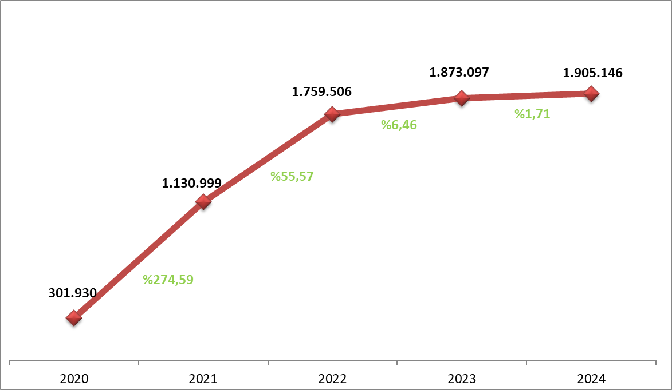

**2004-2023 YILLARI TÜRKİYE VE İSTANBUL’A GİRİŞ YAPAN YABANCI**

**ZİYARETÇİ SAYILARI**

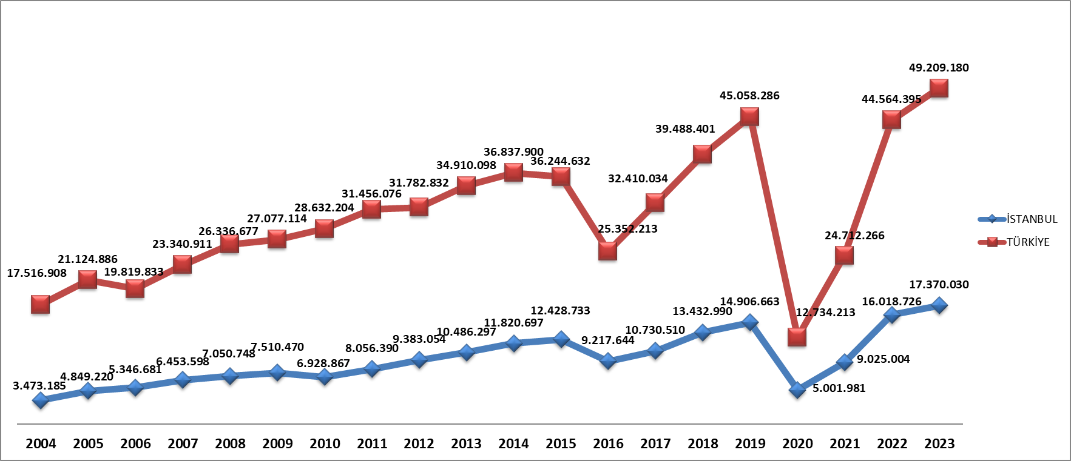

# 2022-2024 YILLARI AYLIK GELEN YABANCI ZİYARETÇİ SAYILARI

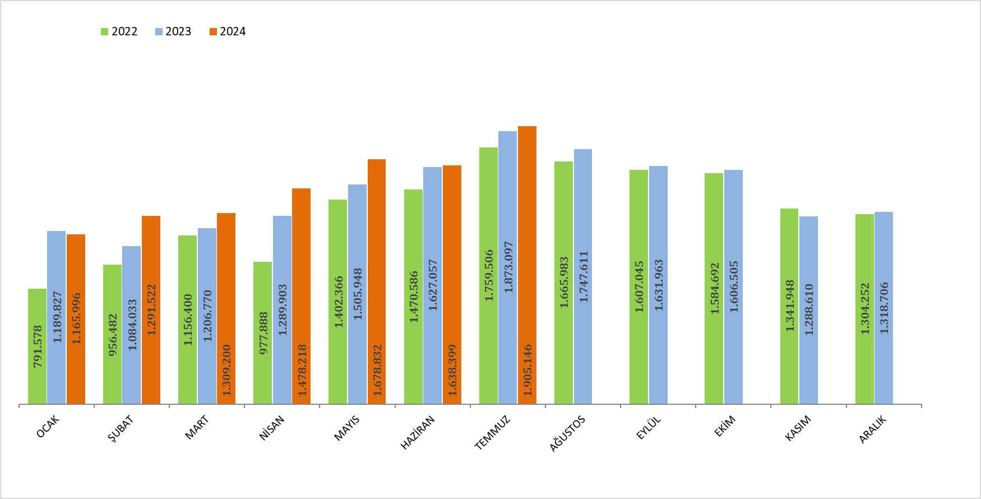

# 2023-2024 YILINDA GİRİŞ YAPAN YABANCI ZİYARETÇİLERİN TAŞIT ARAÇLARINA GÖRE DAĞILIMI (TEMMUZ)

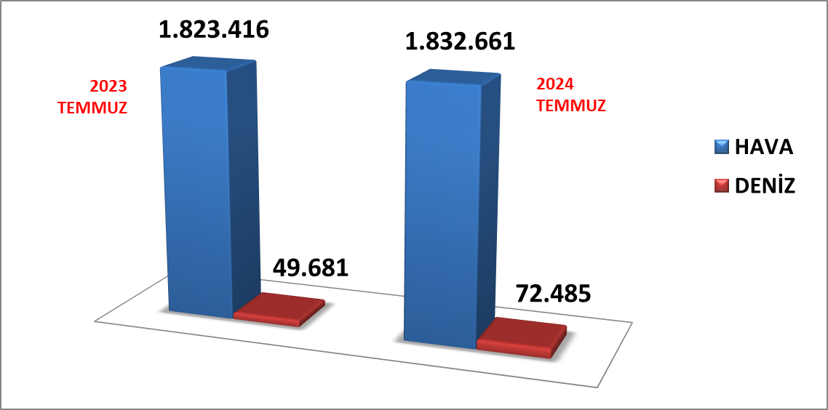

2024 Temmuz döneminde havayolu ile giriş yapan yabancı ziyaretçi sayısı 2023’ün aynı dönemine göre **%0,51** oranında artarak **1.832.661** ziyaretçi olarak gerçekleşmiştir. Denizyolu ile geliş ise **72.485** ziyaretçi ile **%45,90** oranında artış göstermiştir.

# İSTANBUL’A GİRİŞ YAPAN YABANCI ZİYARETÇİLERİN SINIR KAPILARINA GÖRE DAĞILIMI

|  |  |  |  |  |  |  |  |  |  |  |  |  |
| --- | --- | --- | --- | --- | --- | --- | --- | --- | --- | --- | --- | --- |
| **2024** | **A.H.L. (H)** | **S. Gökçen**  **(H)** | **İstanbul Havalimanı(H)** | **Haydarpaşa**  **(D)** | **Karaköy(D)** | **Sarayburnu (D)** | **Marmara (D)** | **Tuzla (D)** | **Pendik (D)** | **Ambarlı (D)** | **Zeytinburnu (D)** | **Toplam** |
| Ocak | 1.301 | 333.162 | 823.938 | 330 | 900 | 3.068 | 0 | 1.462 | 58 | 251 | 1.526 | **1.165.996** |
| Şubat | 1.140 | 381.508 | 904.642 | 637 | 0 | 0 | 3 | 1.793 | 74 | 283 | 1.442 | **1.291.522** |
| Mart | 1.062 | 382.096 | 918.036 | 526 | 3.185 | 721 | 0 | 1.756 | 85 | 329 | 1.404 | **1.309.200** |
| Nisan | 1.276 | 394.772 | 1.063.035 | 234 | 11.702 | 3.661 | 2 | 1.799 | 150 | 308 | 1.279 | **1.478.218** |
| Mayıs | 1.475 | 445.225 | 1.198.723 | 255 | 25.438 | 3.450 | 29 | 2.258 | 125 | 327 | 1.527 | **1.678.832** |
| Haziran | 1.464 | 419.617 | 1.161.581 | 214 | 48.380 | 3.588 | 26 | 1.728 | 138 | 301 | 1.362 | **1.638.399** |
| Temmuz | 1.673 | 507.539 | 1.323.449 | 348 | 63.705 | 4.571 | 47 | 1.936 | 114 | 326 | 1.438 | **1.905.146** |
| Ağustos |  |  |  |  |  |  |  |  |  |  |  |  |
| Eylül |  |  |  |  |  |  |  |  |  |  |  |  |
| Ekim |  |  |  |  |  |  |  |  |  |  |  |  |
| Kasım |  |  |  |  |  |  |  |  |  |  |  |  |
| Aralık |  |  |  |  |  |  |  |  |  |  |  |  |
| **TOPLAM** | **9.391** | **2.863.919** | **7.393.404** | **2.544** | **153.310** | **19.059** | **107** | **12.732** | **744** | **2.125** | **9.978** | **10.467.313** |

2024 yılı Temmuz ayı itibarıyla giriş yapan **1.905.146** yabancı ziyaretçinin sınır kapılarına göre dağılımı yukarıdaki tabloda yer almaktadır. Havayolu ile giriş yapan yabancıların

**%72,21’i** İstanbul Havalimanını, **%27,69’u** Sabiha Gökçen Havalimanını kullanmışlardır.

# MİLLİYETLERİNE GÖRE İSTANBUL’A GİRİŞ YAPAN YABANCI

**ZİYARETÇİLER (TEMMUZ)**

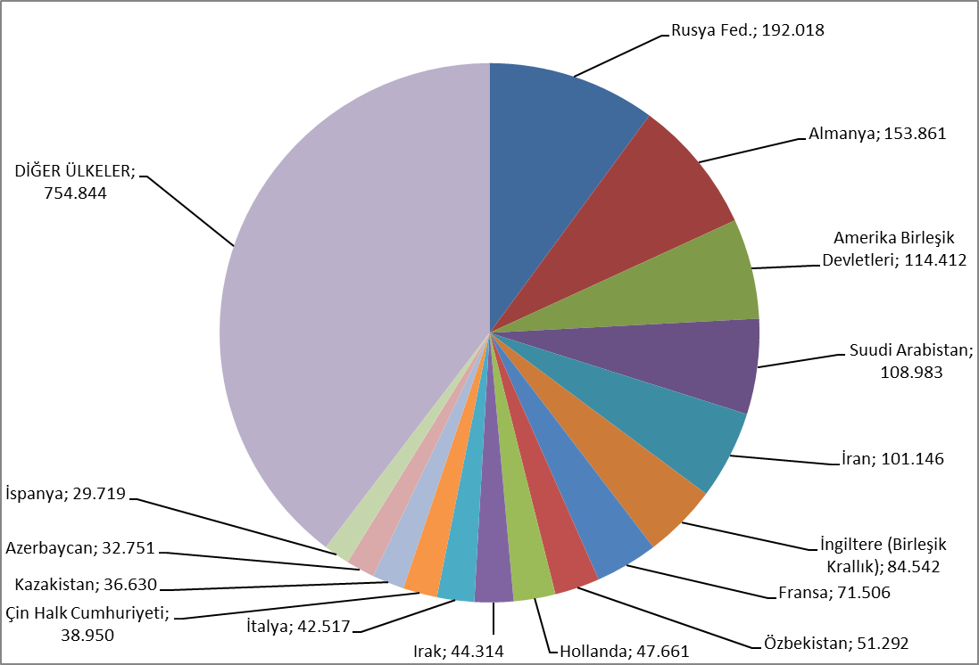

2024 yılı Temmuz ayı İstanbul’a giriş yapan toplam yabancı ziyaretçi sayısının en yüksek oranını %10,08 ile Rusya Federasyonu vatandaşı ziyaretçiler oluşturmaktadır. Bu ziyaretçileri sırasıyla; Almanya (%8,08), Amerika Birleşik Devletleri (%6,01), Suudi Arabistan (%5,72), İran (%5,31), İngiltere (%4,44), Fransa (%3,75), Özbekistan (%2,69), Hollanda

(%2,50), Irak (2,33) takip etmektedir.

# 2024 YILI TEMMUZ AYI GİRİŞ YAPAN YABANCI ZİYARETÇİLERİN MİLLİYETLERİNE GÖRE DAĞILIMI

|  |  |  |  |  |  |
| --- | --- | --- | --- | --- | --- |
| **Sıra No** | **Ülke Adı** | **Ziyaretçi Sayısı** | **Sıra No** | **Ülke Adı** | **Ziyaretçi Sayısı** |
| **1** | **Rusya Fed.** | **192 018** | **56** | **Afganistan** | **5 973** |
| **2** | **Almanya** | **153 861** | **57** | **Tayvan** | **5 940** |
| **3** | **Amerika Birleşik Devletleri** | **114 412** | **58** | **Umman** | **5 801** |
| **4** | **Suudi Arabistan** | **108 983** | **59** | **İsrail** | **5 384** |
| **5** | **İran** | **101 146** | **60** | **Güney Afrika Cumhuriyeti** | **5 357** |
| **6** | **İngiltere (Birleşik Krallık)** | **84 542** | **61** | **Kolombiya** | **5 259** |
| **7** | **Fransa** | **71 506** | **62** | **Filistin** | **4 946** |
| **8** | **Özbekistan** | **51 292** | **63** | **Bahreyn** | **4 741** |
| **9** | **Hollanda** | **47 661** | **64** | **İrlanda** | **4 696** |
| **10** | **Irak** | **44 314** | **65** | **Bosna Hersek** | **4 425** |
| **11** | **İtalya** | **42 517** | **66** | **Milliyetsiz (Haymatlos)** | **4 283** |
| **12** | **Çin Halk Cumhuriyeti** | **38 950** | **67** | **Arjantin** | **4 062** |
| **13** | **Kazakistan** | **36 630** | **68** | **Sırbistan** | **3 912** |
| **14** | **Azerbaycan** | **32 751** | **69** | **Finlandiya** | **3 265** |
| **15** | **İspanya** | **29 719** | **70** | **Çek Cumhuriyeti (Çekya)** | **3 144** |
| **16** | **Ürdün** | **29 709** | **71** | **Tayland** | **3 114** |
| **17** | **Kuveyt** | **28 743** | **72** | **Arnavutluk** | **3 109** |
| **18** | **Cezayir** | **28 170** | **73** | **Yemen** | **3 015** |
| **19** | **Avusturya** | **25 559** | **74** | **Malezya** | **3 011** |
| **20** | **Kanada** | **23 530** | **75** | **Yeni Zelanda** | **2 952** |
| **21** | **Hindistan** | **22 075** | **76** | **Kosova** | **2 943** |
| **22** | **Mısır** | **21 211** | **77** | **Hırvatistan** | **2 771** |
| **23** | **Fas** | **21 040** | **78** | **Moğolistan** | **2 590** |
| **24** | **Libya** | **20 756** | **79** | **Bangladeş** | **2 474** |
| **25** | **İsviçre** | **20 626** | **80** | **Etiyopya (Habeşistan)** | **2 471** |
| **26** | **Belçika** | **20 322** | **81** | **Litvanya** | **2 359** |
| **27** | **Avustralya** | **19 895** | **82** | **Slovenya** | **2 344** |
| **28** | **İsveç** | **19 006** | **83** | **Venezuela** | **2 318** |
| **29** | **Ukrayna** | **18 710** | **84** | **Hong Kong** | **2 239** |
| **30** | **Tunus** | **17 610** | **85** | **Kuzey Makedonya Cumhuriyeti** | **2 232** |
| **31** | **Romanya** | **17 152** | **86** | **Slovakya** | **1 975** |
| **32** | **Lübnan** | **16 357** | **87** | **Letonya** | **1 841** |
| **33** | **Güney Kore** | **16 186** | **88** | **Nijerya** | **1 743** |
| **34** | **Pakistan** | **15 336** | **89** | **Ermenistan** | **1 706** |
| **35** | **Türkmenistan** | **15 020** | **90** | **Singapur** | **1 662** |
| **36** | **Bulgaristan** | **14 257** | **91** | **Sudan** | **1 415** |
| **37** | **Meksika** | **11 998** | **92** | **Şili** | **1 384** |
| **38** | **Suriye** | **11 672** | **93** | **Tacikistan** | **1 357** |
| **39** | **Danimarka** | **10 870** | **94** | **Malta** | **1 273** |
| **40** | **Norveç** | **10 240** | **95** | **Senegal** | **1 207** |
| **41** | **Brezilya** | **9 943** | **96** | **Saint Kitts ve Nevis (St. Kitts)** | **1 180** |
| **42** | **Beyaz Rusya (Belarus)** | **9 937** | **97** | **Peru** | **1 166** |
| **43** | **Endonezya** | **9 915** | **98** | **Mauritius** | **1 118** |
| **44** | **Kuzey Kıbrıs Türk Cumhuriyeti** | **9 202** | **99** | **Estonya** | **1 024** |
| **45** | **Katar** | **9 122** | **100** | **Güney Kıbrıs Rum Kesimi** | **986** |
| **46** | **Japonya** | **9 077** | **101** | **Ekvador** | **965** |
| **47** | **Polonya** | **9 052** | **102** | **Sri Lanka** | **963** |
| **48** | **Kırgızistan** | **8 928** | **103** | **Nepal** | **934** |
| **49** | **Gürcistan** | **8 599** | **104** | **Karadağ** | **917** |
| **50** | **Filipinler** | **7 896** | **105** | **Eritre** | **890** |
| **51** | **Macaristan** | **7 389** | **106** | **Demokratik Kongo Cumhuriyeti (Zaire)** | **773** |
| **52** | **Birleşik Arap Emirlikleri** | **7 077** | **107** | **Kenya** | **733** |
| **53** | **Moldova** | **6 363** | **108** | **Panama** | **715** |
| **54** | **Yunanistan** | **6 222** | **109** | **Uruguay** | **703** |
| **55** | **Portekiz** | **5 995** | **110** | **Vietnam** | **688** |

**2024 YILI TEMMUZ AYI GİRİŞ YAPAN YABANCI ZİYARETÇİLERİN MİLLİYETLERİNE GÖRE DAĞILIMI (DEVAMI)**

|  |  |  |  |  |  |
| --- | --- | --- | --- | --- | --- |
| **Sıra No** | **Ülke Adı** | **Ziyaretçi Sayısı** | **Sıra No** | **Ülke Adı** | **Ziyaretçi Sayısı** |
| **111** | **Somali** | **631** | **166** | **Bahama Adaları** | **37** |
| **112** | **Uganda** | **586** | **167** | **Kamboçya** | **36** |
| **113** | **Kamerun** | **573** | **168** | **Burundi** | **35** |
| **114** | **Küba** | **545** | **169** | **Fiji** | **35** |
| **115** | **Kosta Rika** | **527** | **170** | **Surinam** | **34** |
| **116** | **Fildişi Sahilleri (Cote d’Ivoire)** | **515** | **171** | **San Marino** | **33** |
| **117** | **Lüksemburg** | **497** | **172** | **Komorlar** | **28** |
| **118** | **Mali** | **486** | **173** | **Vanuatu** | **26** |
| **119** | **Gana** | **423** | **174** | **Barbados** | **25** |
| **120** | **Gabon** | **423** | **175** | **Liberya** | **21** |
| **121** | **Dominika** | **387** | **176** | **Malavi** | **21** |
| **122** | **Çad** | **381** | **177** | **Yeşil Burun Adaları (Cape Verde)** | **17** |
| **123** | **Burkina Faso** | **379** | **178** | **Monako** | **15** |
| **124** | **Moritanya** | **375** | **179** | **Svaziland** | **14** |
| **125** | **Gine** | **374** | **180** | **Haiti** | **14** |
| **126** | **Tanzanya** | **371** | **181** | **Orta Afrika Cumhuriyeti** | **13** |
| **127** | **Cibuti** | **340** | **182** | **Gine Bissau** | **12** |
| **128** | **Dominik Cumhuriyeti** | **323** | **183** | **Laos** | **9** |
| **129** | **İzlanda** | **298** | **184** | **Lesoto** | **8** |
| **130** | **Birleşmiş Milletler** | **288** | **185** | **Saint Vincent ve Grenadinler (St. Vincent)** | **7** |
| **131** | **Guatemala** | **276** | **186** | **Guyana** | **6** |
| **132** | **Bolivya** | **275** | **187** | **Avrupa Birliği** | **5** |
| **133** | **Nijer** | **257** | **188** | **Somaliland** | **4** |
| **134** | **Honduras** | **227** | **189** | **Bhutan** | **2** |
| **135** | **Kongo Cumhuriyeti** | **205** | **190** | **Doğu Timor** | **2** |
| **136** | **Maldivler** | **196** | **191** | **Samoa** | **2** |
| **137** | **Angola** | **185** | **192** | **Solomon Adaları** | **2** |
| **138** | **Zimbabve** | **179** | **193** | **Vatikan** | **1** |
| **139** | **El Salvador** | **178** | **194** | **Sao Tome ve Principe** | **1** |
| **140** | **Sierra Leone** | **170** | **195** | **Tuvalu** | **1** |
| **141** | **Lihtenştayn** | **169** | **196** | **Kuzey Kore** | **0** |
| **142** | **Trinidad ve Tobago** | **159** | **197** | **Papua Yeni Gine** | **0** |
| **143** | **Benin** | **152** | **198** | **Tonga** | **0** |
| **144** | **Gambiya** | **140** | **199** | **Nauru** | **0** |
| **145** | **Nikaragua** | **122** | **200** | **Kiribati (Gilbert Adaları)** | **0** |
| **146** | **Grenada** | **117** | **201** | **Palau** | **0** |
| **147** | **Makao** | **111** | **202** | **Porto Riko** | **0** |
| **148** | **Myanmar (Burma)** | **108** | **203** | **Türkiye** | **0** |
| **149** | **Jamaika** | **108** |  |  |  |
| **150** | **Paraguay** | **104** |  |  |  |
| **151** | **Antigua ve Barbuda** | **104** |  |  |  |
| **152** | **Seyşeller** | **93** |  |  |  |
| **153** | **Ruanda** | **85** |  |  |  |
| **154** | **Mozambik** | **83** |  |  |  |
| **155** | **Togo** | **75** |  |  |  |
| **156** | **Saint Lucia (St. Lucia)** | **74** |  |  |  |
| **157** | **Ekvator Ginesi** | **69** |  |  |  |
| **158** | **Zambiya** | **67** |  |  |  |
| **159** | **Güney Sudan** | **67** |  |  |  |
| **160** | **Brunei** | **66** |  |  |  |
| **161** | **Botsvana** | **48** |  |  |  |
| **162** | **Namibya** | **46** |  |  |  |
| **163** | **Madagaskar (Malagazi)** | **44** |  |  |  |
| **164** | **Belize** | **42** |  |  |  |
| **165** | **Andorra** | **40** |  |  |  |
|  | **TOPLAM** |  |  | **1 905 146** |  |

**N OT: Tablonun Excel formatı ekte yer almaktadır.**

# 2023 YILI GİRİŞ YAPAN YABANCI ZİYARETÇİLERİN MİLLİYETLERİNE GÖRE DAĞILIMI

|  |  |  |  |  |  |
| --- | --- | --- | --- | --- | --- |
| **Sıra No** | **Ülke Adı** | **Ziyaretçi Sayısı** | **Sıra No** | **Ülke Adı** | **Ziyaretçi Sayısı** |
| **1** | **Rusya Fed.** | **1 990 226** | **56** | **Bosna Hersek** | **62 371** |
| **2** | **Almanya** | **1 286 504** | **57** | **Norveç** | **61 413** |
| **3** | **İran** | **1 053 638** | **58** | **Portekiz** | **61 087** |
| **4** | **Amerika Birleşik Devletleri** | **853 766** | **59** | **Katar** | **59 525** |
| **5** | **İngiltere (Birleşik Krallık)** | **701 361** | **60** | **Sırbistan** | **58 165** |
| **6** | **Suudi Arabistan** | **604 509** | **61** | **Güney Afrika Cumhuriyeti** | **56 901** |
| **7** | **Fransa** | **589 149** | **62** | **Kolombiya** | **56 044** |
| **8** | **İtalya** | **431 598** | **63** | **Arnavutluk** | **55 787** |
| **9** | **Irak** | **404 607** | **64** | **Filistin** | **54 947** |
| **10** | **Özbekistan** | **389 759** | **65** | **Afganistan** | **51 379** |
| **11** | **İsrail** | **378 504** | **66** | **İrlanda** | **48 744** |
| **12** | **Kazakistan** | **351 042** | **67** | **Umman** | **47 436** |
| **13** | **Hollanda** | **332 008** | **68** | **Tayvan** | **45 921** |
| **14** | **Kuveyt** | **294 716** | **69** | **Bahreyn** | **45 046** |
| **15** | **Azerbaycan** | **293 059** | **70** | **Milliyetsiz (Haymatlos)** | **44 106** |
| **16** | **Cezayir** | **276 161** | **71** | **Moldova** | **43 641** |
| **17** | **İspanya** | **251 991** | **72** | **Hırvatistan** | **42 227** |
| **18** | **Fas** | **245 548** | **73** | **Çek Cumhuriyeti (Çekya)** | **41 963** |
| **19** | **Ürdün** | **238 082** | **74** | **Arjantin** | **38 747** |
| **20** | **Hindistan** | **223 720** | **75** | **Singapur** | **36 231** |
| **21** | **Çin Halk Cumhuriyeti** | **221 200** | **76** | **Moğolistan** | **34 519** |
| **22** | **Ukrayna** | **196 615** | **77** | **Tayland** | **34 228** |
| **23** | **Romanya** | **191 875** | **78** | **Kuzey Makedonya Cumhuriyeti** | **33 979** |
| **24** | **Libya** | **191 739** | **79** | **Litvanya** | **32 543** |
| **25** | **Mısır** | **171 865** | **80** | **Yemen** | **32 444** |
| **26** | **Kanada** | **168 501** | **81** | **Finlandiya** | **31 915** |
| **27** | **Avusturya** | **166 811** | **82** | **Slovenya** | **30 718** |
| **28** | **Tunus** | **166 679** | **83** | **Letonya** | **26 848** |
| **29** | **Endonezya** | **165 851** | **84** | **Etiyopya (Habeşistan)** | **25 484** |
| **30** | **Belçika** | **164 933** | **85** | **Nijerya** | **23 849** |
| **31** | **Lübnan** | **164 098** | **86** | **Slovakya** | **23 697** |
| **32** | **İsviçre** | **152 959** | **87** | **Yeni Zelanda** | **21 161** |
| **33** | **İsveç** | **147 749** | **88** | **Venezuela** | **20 584** |
| **34** | **Güney Kore** | **139 111** | **89** | **Bangladeş** | **20 567** |
| **35** | **Bulgaristan** | **138 094** | **90** | **Şili** | **18 685** |
| **36** | **Avustralya** | **132 661** | **91** | **Sudan** | **18 550** |
| **37** | **Pakistan** | **125 318** | **92** | **Estonya** | **16 487** |
| **38** | **Suriye** | **115 795** | **93** | **Hong Kong** | **16 081** |
| **39** | **Türkmenistan** | **110 336** | **94** | **Karadağ** | **15 579** |
| **40** | **Meksika** | **108 731** | **95** | **Ermenistan** | **14 723** |
| **41** | **Kırgızistan** | **105 965** | **96** | **Senegal** | **14 124** |
| **42** | **Yunanistan** | **102 016** | **97** | **Ekvador** | **13 304** |
| **43** | **Polonya** | **94 698** | **98** | **Peru** | **12 730** |
| **44** | **Beyaz Rusya (Belarus)** | **92 291** | **99** | **Eritre** | **11 503** |
| **45** | **Gürcistan** | **89 943** | **100** | **Malta** | **11 002** |
| **46** | **Malezya** | **88 150** | **101** | **Mauritius** | **10 324** |
| **47** | **Kuzey Kıbrıs Türk Cumhuriyeti** | **79 559** | **102** | **Kenya** | **9 260** |
| **48** | **Brezilya** | **79 328** | **103** | **Dominika** | **9 122** |
| **49** | **Kosova** | **77 555** | **104** | **Saint Kitts ve Nevis (St. Kitts)** | **9 074** |
| **50** | **Danimarka** | **75 663** | **105** | **Demokratik Kongo Cumhuriyeti (Zaire)** | **8 960** |
| **51** | **Birleşik Arap Emirlikleri** | **75 072** | **106** | **Somali** | **8 301** |
| **52** | **Japonya** | **70 086** | **107** | **Panama** | **7 366** |
| **53** | **Tacikistan** | **68 862** | **108** | **Kosta Rika** | **7 335** |
| **54** | **Filipinler** | **66 826** | **109** | **Fildişi Sahilleri (Cote d’Ivoire)** | **7 245** |
| **55** | **Macaristan** | **65 679** | **110** | **Güney Kıbrıs Rum Kesimi** | **7 028** |

# 2023 YILI GİRİŞ YAPAN YABANCI ZİYARETÇİLERİN MİLLİYETLERİNE GÖRE DAĞILIMI (DEVAMI)

|  |  |  |  |  |  |
| --- | --- | --- | --- | --- | --- |
| **Sıra No** | **Ülke Adı** | **Ziyaretçi Sayısı** | **Sıra No** | **Ülke Adı** | **Ziyaretçi Sayısı** |
| **111** | **Uganda** | **7 019** | **166** | **Belize** | **371** |
| **112** | **Kamerun** | **6 876** | **167** | **Barbados** | **369** |
| **113** | **Sri Lanka** | **6 442** | **168** | **Saint Lucia (St. Lucia)** | **347** |
| **114** | **Uruguay** | **5 928** | **169** | **Makao** | **343** |
| **115** | **Tanzanya** | **5 517** | **170** | **Vanuatu** | **334** |
| **116** | **Nepal** | **5 436** | **171** | **Bahama Adaları** | **304** |
| **117** | **Çad** | **5 407** | **172** | **Surinam** | **298** |
| **118** | **Gine** | **5 392** | **173** | **Madagaskar (Malagazi)** | **293** |
| **119** | **Mali** | **5 368** | **174** | **Fiji** | **282** |
| **120** | **Lüksemburg** | **5 183** | **175** | **Malavi** | **273** |
| **121** | **Birleşmiş Milletler** | **4 854** | **176** | **Yeşil Burun Adaları (Cape Verde)** | **268** |
| **122** | **Gana** | **4 703** | **177** | **Namibya** | **267** |
| **123** | **Küba** | **4 450** | **178** | **Gine Bissau** | **231** |
| **124** | **Dominik Cumhuriyeti** | **4 260** | **179** | **San Marino** | **212** |
| **125** | **Vietnam** | **4 216** | **180** | **Orta Afrika Cumhuriyeti** | **191** |
| **126** | **Guatemala** | **4 200** | **181** | **Monako** | **130** |
| **127** | **Moritanya** | **4 164** | **182** | **Svaziland** | **101** |
| **128** | **Gabon** | **3 940** | **183** | **Lesoto** | **76** |
| **129** | **Sierra Leone** | **3 925** | **184** | **Guyana** | **70** |
| **130** | **Cibuti** | **3 522** | **185** | **Laos** | **69** |
| **131** | **Angola** | **3 468** | **186** | **Saint Vincent ve Grenadinler (St. Vincent)** | **67** |
| **132** | **Burkina Faso** | **3 417** | **187** | **Bhutan** | **64** |
| **133** | **Bolivya** | **3 090** | **188** | **Avrupa Birliği** | **55** |
| **134** | **Honduras** | **2 929** | **189** | **Kuzey Kore** | **55** |
| **135** | **Nijer** | **2 678** | **190** | **Doğu Timor** | **44** |
| **136** | **Maldivler** | **2 439** | **191** | **Somaliland** | **34** |
| **137** | **Zimbabve** | **2 382** | **192** | **Vatikan** | **26** |
| **138** | **Gambiya** | **2 014** | **193** | **Sao Tome ve Principe** | **22** |
| **139** | **Kongo Cumhuriyeti** | **1 963** | **194** | **Papua Yeni Gine** | **21** |
| **140** | **El Salvador** | **1 847** | **195** | **Tonga** | **10** |
| **141** | **İzlanda** | **1 834** | **196** | **Samoa** | **8** |
| **142** | **Brunei** | **1 572** | **197** | **Tuvalu** | **4** |
| **143** | **Benin** | **1 443** | **198** | **Porto Riko** | **2** |
| **144** | **Mozambik** | **1 364** | **199** | **Solomon Adaları** | **2** |
| **145** | **Trinidad ve Tobago** | **1 331** | **200** | **Mikronezya Federe Devletleri** | **1** |
| **146** | **Güney Sudan** | **1 321** | **201** | **Palau** | **1** |
| **147** | **Paraguay** | **1 226** | **202** | **Türkiye** | **0** |
| **148** | **Jamaika** | **1 154** |  |  |  |
| **149** | **Ruanda** | **1 126** |  |  |  |
| **150** | **Antigua ve Barbuda** | **1 119** |  |  |  |
| **151** | **Myanmar (Burma)** | **1 056** |  |  |  |
| **152** | **Nikaragua** | **1 053** |  |  |  |
| **153** | **Togo** | **1 011** |  |  |  |
| **154** | **Lihtenştayn** | **942** |  |  |  |
| **155** | **Zambiya** | **913** |  |  |  |
| **156** | **Haiti** | **911** |  |  |  |
| **157** | **Seyşeller** | **711** |  |  |  |
| **158** | **Grenada** | **706** |  |  |  |
| **159** | **Komorlar** | **675** |  |  |  |
| **160** | **Ekvator Ginesi** | **580** |  |  |  |
| **161** | **Botsvana** | **466** |  |  |  |
| **162** | **Burundi** | **433** |  |  |  |
| **163** | **Andorra** | **423** |  |  |  |
| **164** | **Liberya** | **417** |  |  |  |
| **165** | **Kamboçya** | **407** |  |  |  |
|  | **TOPLAM** |  |  | **17 370 030** |  |

# 2023-2024 YILLARINDA ARAP ÜLKELERİNDEN GİRİŞ YAPAN YABANCI

# ZİYARETÇİLERİN MİLLİYETLERİNE GÖRE DAĞILIMI (TEMMUZ)

|  |  |  |  |
| --- | --- | --- | --- |
| **ARAP ÜLKELERİ** | **2023**  **TEMMUZ** | **2024**  **TEMMUZ** | **2023-2024 DEĞİŞİM**  **(%)** |
| **Suudi Arabistan** | 135.096 | 108.983 | **-19,33** |
| **Irak** | 51.257 | 44.314 | **-13,55** |
| **Ürdün** | 38.971 | 29.709 | **-23,77** |
| **Kuveyt** | 45.854 | 28.743 | **-37,32** |
| **Cezayir** | 26.440 | 28.170 | **6,54** |
| **Mısır** | 17.500 | 21.211 | **21,21** |
| **Fas** | 25.712 | 21.040 | **-18,17** |
| **Libya** | 21.188 | 20.756 | **-2,04** |
| **Tunus** | 18.372 | 17.610 | **-4,15** |
| **Lübnan** | 14.536 | 16.357 | **12,53** |
| **Suriye** | 15.134 | 11.672 | **-22,88** |
| **Katar** | 13.502 | 9.122 | **-32,44** |
| **Birleşik Arap Emirlikleri** | 12.883 | 7.077 | **-45,07** |
| **Umman** | 8.829 | 5.801 | **-34,30** |
| **Filistin** | 7.500 | 4.946 | **-34,05** |
| **Bahreyn** | 5.504 | 4.741 | **-13,86** |
| **Yemen** | 4.167 | 3.015 | **-27,65** |
| **Sudan** | 1.693 | 1.415 | **-16,42** |
| **TOPLAM** | **464.138** | **384.682** | **-17,12** |

**NOT: Sıralama 2024 yılı verilerine göre yapılmıştır.**

# 2021-2023 YILLARINDA MİLLİYETLERİNE GÖRE İSTANBUL'A GİRİŞ YAPAN YABANCI ZİYARETÇİLER (İLK ON ÜLKE)

|  |  |  |  |  |  |  |
| --- | --- | --- | --- | --- | --- | --- |
| **Sıra No** | **2021** | | **2022** | | **2023** | |
| **Ülke Adı** | **Ziyaretçi**  **Sayısı** | **Ülke Adı** | **Ziyaretçi**  **Sayısı** | **Ülke Adı** | **Ziyaretçi**  **Sayısı** |
| 1 | Almanya | 823.935 | Rusya Fed. | 1.495.024 | Rusya Fed. | 1.990.226 |
| 2 | İran | 781.986 | Almanya | 1.237.314 | Almanya | 1.286.504 |
| 3 | Rusya Fed. | 747.285 | İran | 1.097.993 | İran | 1.053.638 |
| 4 | Fransa | 379.600 | Amerika Birleşik Devletleri | 717.107 | Amerika Birleşik Devletleri | 853.766 |
| 5 | Irak | 341.490 | İngiltere (Birleşik Krallık) | 613.199 | İngiltere (Birleşik Krallık) | 701.361 |
| 6 | Ukrayna | 340.821 | Fransa | 567.475 | Suudi Arabistan | 604.509 |
| 7 | Amerika Birleşik Devletleri | 323.877 | İsrail | 473.563 | Fransa | 589.149 |
| 8 | Hollanda | 256.931 | Irak | 423.945 | İtalya | 431.598 |
| 9 | Özbekistan | 237.423 | Suudi Arabistan | 390.353 | Irak | 404.607 |
| 10 | Ürdün | 219.089 | Kuveyt | 388.926 | Özbekistan | 389.759 |
|  |  |  |  |  |  |  |
| **İstanbul**  **Toplam** | 9.025.004 | | 16.018.726 | | 17.370.030 | |

*Kaynak: Kültür ve Turizm Bakanlığı, Yatırım ve İşletmeler Genel Müdürlüğü.*

# TESİS İSTATİSTİKLERİ

**TURİZM İŞLETMESİ BELGELİ-BASİT KONAKLAMA BELGELİ-TURİZM YATIRIMI BELGELİ KONAKLAMA TESİSLERİ SAYI VE KAPASİTELERİ**

|  |  |  |  |  |  |  |
| --- | --- | --- | --- | --- | --- | --- |
| **Tesis Tür ve Sınıfı** | **İşletme Belgeli** | | | **Yatırım Belgeli** | | |
| **Tesis**  **Sayısı** | **Oda**  **Sayısı** | **Yatak**  **Sayısı** | **Tesis**  **Sayısı** | **Oda**  **Sayısı** | **Yatak**  **Sayısı** |
| Apart Otel | 12 | 552 | 1620 | 1 | 32 | 64 |
| B Tipi Tatil Sitesi | 1 | 25 | 112 | 0 | 0 | 0 |
| Butik Otel | 20 | 862 | 1802 | 6 | 203 | 392 |
| Kamping | 3 | 286 | 860 | 0 | 0 | 0 |
| Kırsal Turizm Tesisi | 0 | 0 | 0 | 1 | 28 | 58 |
| Müstakil Apart Otel | 4 | 243 | 796 | 0 | 0 | 0 |
| 1 Yıldızlı Otel | 39 | 793 | 1.555 | 1 | 10 | 20 |
| 2 Yıldızlı Otel | 52 | 1.667 | 3.198 | 4 | 71 | 142 |
| 3 Yıldızlı Otel | 207 | 9.842 | 19.396 | 33 | 1.595 | 3.015 |
| 4 Yıldızlı Otel | 192 | 20.417 | 40.837 | 34 | 3.419 | 6.774 |
| 5 Yıldızlı Otel | 140 | 32.712 | 66.089 | 22 | 4.388 | 9.051 |
| Pansiyon | 124 | 1.385 | 2.765 | 0 | 0 | 0 |
| 4 Yıldızlı Termal Otel | 1 | 80 | 160 | 0 | 0 | 0 |
| Termal Turizm Tesisi | 1 | 840 | 1.764 | 0 | 0 | 0 |
| Özel Tesis | 199 | 6.952 | 13.826 | 8 | 723 | 1.476 |
| Basit Konaklama Belgeli Tesis | 2.048 | 47.716 | 95.432 | 0 | 0 | 0 |
| **Toplam** | **3.043** | **124.372** | **250.212** | **110** | **10.469** | **20.992** |

*Kaynak: T.C. Kültür ve Turizm Bakanlığı, Yatırım ve İşletmeler Genel Müdürlüğü.*

Yukarıdaki tabloda Kültür ve Turizm Bakanlığımızdan “Turizm İşletmesi Belgeli”, “Basit Konaklama Turizm İşletmesi Belgeli” ve “Turizm Yatırımı Belgeli” konaklama tesislerinin tür ve sınıf bazında tesis, oda ve yatak sayıları yer almaktadır. İstanbul’da toplamda “Turizm İşletmesi Belgeli” ve “Basit Konaklama Turizm İşletmesi Belgeli” **3.043** tesis, **250.212** yatak kapasitesi ile hizmet vermektedir. Yatırımların tamamlanmasıyla ilave **110** tesis ve **20.992** yatak İstanbul’un konaklama kapasitesine dâhil olacaktır.

Aşağıdaki tabloda, Kültür ve Turizm Bakanlığından “Turizm İşletmesi Belgeli” ve “Turizm Yatırımı Belgeli” yeme içme tesislerinin kapasitelerine ilişkin veriler yer almaktadır. “Turizm İşletmesi Belgeli” tesislerin toplam kapasitesi **166.883**, **“**Turizm Yatırımı Belgeli” tesislerin toplam kapasitesi ise **1.406** kişidir.

**TURİZM İŞLETMESİ BELGELİ- TURİZM YATIRIMI BELGELİ YEME-İÇME TESİSLERİ SAYI VE KAPASİTELERİ**

|  |  |  |  |  |
| --- | --- | --- | --- | --- |
| **Tesis Tür ve Sınıfı** | **İşletme Belgeli** | | **Yatırım Belgeli** | |
| **Tesis Sayısı** | **Kapasite** | **Tesis Sayısı** | **Kapasite** |
| Gastronomi | 156 | 33.369 | 0 | 0 |
| Günübirlik Tesis | 15 | 6.107 | 1 | 350 |
| Kafeterya | 5 | 925 | 0 | 0 |
| 1. Sınıf Lokanta | 126 | 68.774 | 3 | 1.056 |
| 2. Sınıf Lokanta | 30 | 6.015 | 0 | 0 |
| Lüks Lokanta | 1 | 600 | 0 | 0 |
| Yüzer Tesis | 24 | 11.504 | 0 | 0 |
| Özel Tesis | 230 | 39.589 | 0 | 0 |
| **Toplam** | **587** | **166.883** | **4** | **1.406** |

*Kaynak: T.C. Kültür ve Turizm Bakanlığı, Yatırım ve İşletmeler Genel Müdürlüğü.*

**TURİZM İŞLETMESİ BELGELİ- TURİZM YATIRIMI BELGELİ EĞLENCE TESİSLERİ SAYI VE KAPASİTELERİ**

|  |  |  |  |  |
| --- | --- | --- | --- | --- |
| **Tesis Tür ve Sınıfı** | **İşletme Belgeli** | | **Yatırım Belgeli** | |
| **Tesis Sayısı** | **Kapasite** | **Tesis Sayısı** | **Kapasite** |
| Barlar | 3 | 250 | 0 | 0 |
| Eğlence Merkezi | 0 | 0 | 1 | 0 |
| Müstakil Eğlence Yeri | 5 | 1.560 | 0 | 0 |
| Özel Tesis | 4 | 530 | 0 | 0 |
| **Toplam** | **12** | **2.340** | **1** | **0** |

*Kaynak: T.C. Kültür ve Turizm Bakanlığı, Yatırım ve İşletmeler Genel Müdürlüğü.*

İstanbul’da Bakanlığımızdan “Turizm İşletmesi Belgeli” **12** eğlence tesisi toplam **2.340**

kapasite ile hizmet vermektedir.

Aşağıdaki tabloda ise İstanbul’da Kültür ve Turizm Bakanlığımızdan “Turizm İşletmesi Belgeli” ve “Turizm Yatırımı Belgeli” diğer tesislerin sayıları tür ve sınıf bazında bulunmaktadır.

**TURİZM İŞLETMESİ BELGELİ- TURİZM YATIRIMI BELGELİ DİĞER TESİS SAYILARI**

|  |  |  |
| --- | --- | --- |
| **Tesis Tür ve Sınıfı** | **İşletme Belgeli Tesis Sayısı** | **Yatırım Belgeli Tesis Sayısı** |
| Golf | 2 |  |
| Kongre ve Sergi Merkezi | 3 | 1 |
| Temalı Park | 1 | 1 |
| Yüzme Havuzu | 1 |  |
| Özel Tesis (Akvaryum) | 1 |  |
| Özel Tesis (Hamam) | 5 |  |
| Özel Tesis (Kongre Merkezi) | 1 |  |
| Özel Tesis (Terminal Hizmetleri Tesisi) | 1 |  |
| Özel Tesis (Özel Tesis) | 1 |  |
| **Toplam** | **16** | **2** |

*Kaynak: T.C. Kültür ve Turizm Bakanlığı, Yatırım ve İşletmeler Genel Müdürlüğü.*

**DENİZ TURİZMİ TESİSLERİ VE KAPASİTELERİ**

**Tesis Türü**

**Turizm İşletmesi Belgeli**

**Turizm Yatırımı Belgeli**

|  |  |  |  |  |
| --- | --- | --- | --- | --- |
|  | **Tesis Sayısı** | **Kapasite** | **Tesis Sayısı** | **Kapasite** |
| Yat Limanları | 2 | 2.070 | 1 | 870 |
| Yüzer Tesis | 32 | 14.642 | 0 | 0 |
| Günübirlik Gezi Tekneleri | 259 | 22.220 | 0 | 0 |
| Ticari Yatlar | 264 | 1.327 | 0 | 0 |
| Su Altı Sportif Faaliyet | 1 | 12 | 0 | 0 |
| Kruvaziyer Limanı | 1 | 0 | 0 | 0 |
| **Toplam** | **559** | **40.271** | **1** | **870** |

# KONAKLAMA İSTATİSTİKLERİ

**KÜLTÜR VE TURİZM BAKANLIĞINDAN BELGELİ TESİSLERE GELİŞ SAYISI*, GECELEME, ORTALAMA KALIŞ SÜRESİ VE DOLULUK ORANLARININ TESİS TÜR VE SINIFLARINA GÖRE DAĞILIMI**

**(2023)**

|  |  |  |  |  |  |  |  |  |  |  |  |  |
| --- | --- | --- | --- | --- | --- | --- | --- | --- | --- | --- | --- | --- |
| **TESİSE GELİŞ SAYISI GECELEME ORTALAMA KALIŞ SÜRESİ DOLULUK ORANI(%)**  **TESİS TÜR/SINIF**  **YERLİ YABANCI TOPLAM YERLİ YABANCI TOPLAM YERLİ YABANCI TOPLAM YERLİ YABANCI TOPLAM** | | | | | | | | | | | | |
| **Apart Otel** | 13 720 | 40 279 | 53 999 | 47 236 | 185 384 | 232 620 | 3,44 | 4,60 | 4,31 | 10,73 | 42,12 | 52,85 |
| **B Tipi Tatil Sitesi** | 1 705 | 1 492 | 3 197 | 3 234 | 4 430 | 7 664 | 1,90 | 2,97 | 2,40 | 8,02 | 10,99 | 19,01 |
| **Butik Otel** | 28 340 | 123 874 | 152 214 | 49 357 | 307 812 | 357 169 | 1,74 | 2,48 | 2,35 | 7,52 | 46,89 | 54,41 |
| **Kamping** | 1 464 | 216 | 1 680 | 4 363 | 679 | 5 042 | 2,98 | 3,14 | 3,00 | 8,08 | 1,26 | 9,34 |
| **Müstakil Apart Otel** | 4 499 | 27 688 | 32 187 | 14 830 | 148 599 | 163 429 | 3,30 | 5,37 | 5,08 | 5,42 | 54,31 | 59,73 |
| **1 Yıldızlı Otel** | 13 712 | 23 361 | 37 073 | 29 345 | 51 902 | 81 247 | 2,14 | 2,22 | 2,19 | 22,84 | 40,39 | 63,23 |
| **2 Yıldızlı Otel** | 71 396 | 134 523 | 205 919 | 116 150 | 311 740 | 427 890 | 1,63 | 2,32 | 2,08 | 14,51 | 38,95 | 53,46 |
| **3 Yıldızlı Otel** | 360 912 | 760 215 | 1 121 127 | 653 508 | 1 847 953 | 2 501 461 | 1,81 | 2,43 | 2,23 | 13,79 | 39,00 | 52,80 |
| **4 Yıldızlı Otel** | 730 088 | 2 100 641 | 2 830 729 | 1 411 786 | 5 534 585 | 6 946 371 | 1,93 | 2,63 | 2,45 | 11,61 | 45,51 | 57,12 |
| **5 Yıldızlı Otel** | 1 586 754 | 3 115 181 | 4 701 935 | 2 938 855 | 7 423 225 | 10 362 080 | 1,85 | 2,38 | 2,20 | 13,68 | 34,54 | 48,22 |
| **Özel Tesis** | 180 872 | 886 178 | 1 067 050 | 335 900 | 1 887 598 | 2 223 498 | 1,86 | 2,13 | 2,08 | 9,38 | 52,72 | 62,10 |
| **Pansiyon** | 6 700 | 14 151 | 20 851 | 13 521 | 34 958 | 48 479 | 2,02 | 2,47 | 2,33 | 14,89 | 38,51 | 53,40 |
| **4 Yıldızlı Termal Otel** | 9 281 | 2 546 | 11 827 | 26 380 | 10 746 | 37 126 | 2,84 | 4,22 | 3,14 | 45,80 | 18,66 | 64,45 |
| **Turizm Kompleksi** | 17 771 | 118 921 | 136 692 | 31 720 | 252 350 | 284 070 | 1,78 | 2,12 | 2,08 | 4,99 | 39,74 | 44,73 |
| **Basit Konaklama Tesisi** | 919 683 | 1 916 503 | 2 836 186 | 1 700 147 | 4 370 125 | 6 070 272 | 1,85 | 2,28 | 2,14 | 15,11 | 38,85 | 53,96 |
| **GENEL TOPLAM** | **3.946.897** | **9.265.769** | **13.212.666** | **7.376.332** | **22.372.086** | **29.748.418** | **1,87** | **2,41** | **2,25** | **13,08** | **39,67** | **52,75** |

**\*** *Tesise geliş: Turizm İşletme Belgeli konaklama tesislerine geceleme yapmak amacıyla yapılan giriş sayısıdır. Tesise giriş sayısı kişi bazlı bir değişken olmayıp, aynı turistin farklı zamanlarda yaptığı girişler ayrı girdiler olarak kaydedilmektedir.*

Yukarıdaki tablo İstanbul’da ki belgeli tesislerde (Turizm İşletmesi Belgeli – Basit Konaklama Turizm İşletmesi Belgeli) yerli ve yabancı turistler tarafından yapılan konaklamalara ilişkin bilgileri içermektedir. Belgeli konaklama tesislerine geceleme yapmak amacıyla yapılan giriş sayılarını gösteren toplam tesise geliş sayısı 2023 yılında 13.212.666’dır. Bu tesislerde yapılan toplam geceleme sayısı ise 29.748.418 olup, ortalama kalış süresi ise 2,25 gündür. 2023 yılında İstanbul’daki konaklama tesislerinin doluluk oranı

%52,75 olarak gerçekleşmiştir.

**KÜLTÜR VE TURİZM BAKANLIĞINDAN BELGELİ TESİSLERE GELİŞ SAYISI, GECELEME, ORTALAMA KALIŞ SÜRESİ VE DOLULUK ORANLARININ İLÇELERE GÖRE DAĞILIMI (2023)**

|  |  |  |  |  |
| --- | --- | --- | --- | --- |
| **İLÇELER** | **TESİSE GELİŞ**  **SAYISI** | **GECELEME** | **ORTALAMA**  **KALIŞ SÜRESİ** | **DOLULUK**  **ORANI (%)** |
| **Adalar** | 21.031 | 31.705 | 1,51 | 26,17 |
| **Arnavutköy** | 252.990 | 267.527 | 1,06 | 84,03 |
| **Ataşehir** | 272.354 | 515.480 | 1,89 | 49,56 |
| **Avcılar** | 77.942 | 145.209 | 1,86 | 50,57 |
| **Bağcılar** | 501.830 | 1.029.869 | 2,05 | 59,22 |
| **Bahçelievler** | 400.199 | 832.144 | 2,08 | 44,90 |
| **Bakırköy** | 426.656 | 1.091.524 | 2,56 | 48,89 |
| **Başakşehir** | 59.809 | 119.985 | 2,01 | 52,40 |
| **Bayrampaşa** | 219.381 | 457.347 | 2,08 | 42,80 |
| **Beşiktaş** | 583.103 | 1.390.883 | 2,39 | 44,09 |
| **Beykoz** | 63.686 | 104.317 | 1,64 | 27,23 |
| **Beylikdüzü** | 15.595 | 28.745 | 1,84 | 45,11 |
| **Beyoğlu** | 2.142.976 | 5.283.253 | 2,47 | 60,16 |
| **Büyükada** | 17.275 | 28.605 | 1,66 | 53,69 |
| **Büyükçekmece** | 210.507 | 400.682 | 1,90 | 32,07 |
| **Çatalca** | 4.633 | 9.169 | 1,98 | 19,01 |
| **Esenler** | 83.060 | 166.368 | 2,00 | 46,03 |
| **Esenyurt** | 177.457 | 307.621 | 1,73 | 40,08 |
| **Eyüpsultan** | 93.819 | 177.808 | 1,90 | 41,40 |
| **Fatih** | 3.580.715 | 8.749.962 | 2,44 | 59,73 |
| **Gaziosmanpaşa** | 26.464 | 112.987 | 4,27 | 59,44 |
| **Güngören** | 140.041 | 282.099 | 2,01 | 53,97 |
| **Kadıköy** | 428.191 | 815.357 | 1,90 | 45,83 |
| **Kağıthane** | 157.945 | 350.162 | 2,22 | 52,70 |
| **Kartal** | 105.744 | 172.999 | 1,64 | 41,86 |
| **Küçükçekmece** | 317.214 | 614.644 | 1,94 | 50,82 |
| **Maltepe** | 155.673 | 327.756 | 2,11 | 54,22 |
| **Pendik** | 337.678 | 599.726 | 1,78 | 42,19 |
| **Sarıyer** | 137.191 | 451.413 | 3,29 | 48,79 |
| **Silivri** | 96.257 | 180.773 | 1,88 | 29,46 |
| **Sultangazi** | 756 | 1.774 | 2,35 | 13,14 |
| **Şile** | 70.122 | 131.341 | 1,87 | 33,22 |
| **Şişli** | 1.371.547 | 2.980.934 | 2,17 | 51,34 |
| **Tuzla** | 115.818 | 259.220 | 2,24 | 50,57 |
| **Ümraniye** | 216.421 | 494.376 | 2,28 | 44,80 |
| **Üsküdar** | 85.771 | 222.949 | 2,60 | 57,73 |
| **Zeytinburnu** | 244.815 | 611.705 | 2,50 | 61,03 |
| **İSTANBUL TOPLAMI** | **13.212.666** | **29.748.418** | **2,25** | **52,75** |
| **TÜRKİYE TOPLAMI** | **77.298.091** | **203.187.830** | **2,63** | **50,08** |

2023 yılında İstanbul’da belgeli (Turizm İşletmesi Belgeli Tesisler – Basit Konaklama Turizm İşletmesi Belgeli Tesisler) tesislerde en yüksek geceleme Fatih ilçesindeki konaklama tesislerinde gerçekleşmiştir.

**KÜLTÜR VE TURİZM BAKANLIĞINDAN BELGELİ TESİSLERE GELİŞ SAYISI, GECELEME, ORTALAMA KALIŞ SÜRESİ VE DOLULUK ORANLARININ TESİS TÜR VE**

**SINIFLARINA GÖRE DAĞILIMI**

**(2024-HAZİRAN)**

|  |
| --- |
| **TESİSE GELİŞ SAYISI GECELEME ORTALAMA KALIŞ SÜRESİ DOLULUK ORANI(%)**  **TESİS TÜR/SINIF**  **YERLİ YABANCI TOPLAM YERLİ YABANCI TOPLAM YERLİ YABANCI TOPLAM YERLİ YABANCI TOPLAM**  **Apart Otel** 1 210 4 554 5 764 3 155 20 878 24 033 2,61 4,58 4,17 7,93 52,48 60,41  **B Tipi Tatil Sitesi** 303 180 483 479 328 807 1,58 1,82 1,67 14,26 9,76 24,02  **Butik Otel** 2 717 9 852 12 569 4 673 23 804 28 477 1,72 2,42 2,27 9,06 46,13 55,19  **Kamping** 392 80 472 1 165 250 1 415 2,97 3,13 3,00 25,89 5,56 31,44  **Müstakil Apart Otel** 462 2 865 3 327 1 463 16 163 17 626 3,17 5,64 5,30 6,13 67,68 73,81  **1 Yıldızlı Otel** 1 702 3 129 4 831 3 264 6 905 10 169 1,92 2,21 2,10 18,57 39,28 57,84  **2 Yıldızlı Otel** 4 704 10 761 15 465 8 537 25 417 33 954 1,81 2,36 2,20 12,93 38,49 51,42  **3 Yıldızlı Otel** 30 849 67 619 98 468 56 381 163 902 220 283 1,83 2,42 2,24 13,40 38,96 52,36  **4 Yıldızlı Otel** 61 280 190 908 252 188 118 069 501 091 619 160 1,93 2,62 2,46 11,21 47,57 58,78  **5 Yıldızlı Otel** 121 973 309 480 431 453 221 356 710 743 932 099 1,81 2,30 2,16 12,02 38,59 50,61  **Özel Tesis** 12 033 78 955 90 988 22 845 169 466 192 311 1,90 2,15 2,11 7,52 55,77 63,29  **Pansiyon** 1 714 3 146 4 860 2 713 7 493 10 206 1,58 2,38 2,10 16,97 46,86 63,83  **4 Yıldızlı Termal Otel** 925 214 1 139 1 856 689 2 545 2,01 3,22 2,23 38,67 14,35 53,02  **Termal Turizm Tesisi** 1 277 11 683 12 960 2 682 24 533 27 215 2,10 2,10 2,10 5,07 46,36 51,43  **Basit Konaklama Tesisi** 65 065 149 345 214 410 123 704 334 560 458 264 1,90 2,24 2,14 14,14 38,25 52,39  **GENEL TOPLAM 306.606 842.771 1.149.377 572.342 2.006.222 2.578.564 1,87 2,38 2,24 11,99 42,02 54,00** |

2024 yılı Haziran ayı itibarıyla Bakanlık Belgeli tesisler için toplam tesise geliş sayısı 1.149.377’dir. Bu tesislerde yapılan toplam geceleme sayısı ise 2.578.564 olup, ortalama kalış süresi ise 2,24 gündür. İstanbul’daki konaklama tesislerinin Haziran ayı doluluk oranı ise

%54’tür.

**2024 YILI TEMMUZ AYI GİRİŞ YAPAN YABANCI ZİYARETÇİLERİN MİLLİYETLERİNE GÖRE DAĞILIMINA AİT EXCEL TABLOSU**

|  |  |  |
| --- | --- | --- |
| **Sıra No** | **Ülke Adı** | **Ziyaretçi Sayısı** |
| **1** | **Rusya Fed.** | **192.018** |
| **2** | **Almanya** | **153.861** |
| **3** | **Amerika Birleşik Devletleri** | **114.412** |
| **4** | **Suudi Arabistan** | **108.983** |
| **5** | **İran** | **101.146** |
| **6** | **İngiltere (Birleşik Krallık)** | **84.542** |
| **7** | **Fransa** | **71.506** |
| **8** | **Özbekistan** | **51.292** |
| **9** | **Hollanda** | **47.661** |
| **10** | **Irak** | **44.314** |
| **11** | **İtalya** | **42.517** |
| **12** | **Çin Halk Cumhuriyeti** | **38.950** |
| **13** | **Kazakistan** | **36.630** |
| **14** | **Azerbaycan** | **32.751** |
| **15** | **İspanya** | **29.719** |
| **16** | **Ürdün** | **29.709** |
| **17** | **Kuveyt** | **28.743** |
| **18** | **Cezayir** | **28.170** |
| **19** | **Avusturya** | **25.559** |
| **20** | **Kanada** | **23.530** |
| **21** | **Hindistan** | **22.075** |
| **22** | **Mısır** | **21.211** |
| **23** | **Fas** | **21.040** |
| **24** | **Libya** | **20.756** |
| **25** | **İsviçre** | **20.626** |
| **26** | **Belçika** | **20.322** |
| **27** | **Avustralya** | **19.895** |
| **28** | **İsveç** | **19.006** |
| **29** | **Ukrayna** | **18.710** |
| **30** | **Tunus** | **17.610** |
| **31** | **Romanya** | **17.152** |
| **32** | **Lübnan** | **16.357** |
| **33** | **Güney Kore** | **16.186** |
| **34** | **Pakistan** | **15.336** |
| **35** | **Türkmenistan** | **15.020** |
| **36** | **Bulgaristan** | **14.257** |
| **37** | **Meksika** | **11.998** |
| **38** | **Suriye** | **11.672** |
| **39** | **Danimarka** | **10.870** |
| **40** | **Norveç** | **10.240** |
| **41** | **Brezilya** | **9.943** |
| **42** | **Beyaz Rusya (Belarus)** | **9.937** |
| **43** | **Endonezya** | **9.915** |
| **44** | **Kuzey Kıbrıs Türk Cumhuriyeti** | **9.202** |
| **45** | **Katar** | **9.122** |
| **46** | **Japonya** | **9.077** |
| **47** | **Polonya** | **9.052** |
| **48** | **Kırgızistan** | **8.928** |
| **49** | **Gürcistan** | **8.599** |
| **50** | **Filipinler** | **7.896** |

|  |  |  |
| --- | --- | --- |
| **51** | **Macaristan** | **7.389** |
| **52** | **Birleşik Arap Emirlikleri** | **7.077** |
| **53** | **Moldova** | **6.363** |
| **54** | **Yunanistan** | **6.222** |
| **55** | **Portekiz** | **5.995** |
| **56** | **Afganistan** | **5.973** |
| **57** | **Tayvan** | **5.940** |
| **58** | **Umman** | **5.801** |
| **59** | **İsrail** | **5.384** |
| **60** | **Güney Afrika Cumhuriyeti** | **5.357** |
| **61** | **Kolombiya** | **5.259** |
| **62** | **Filistin** | **4.946** |
| **63** | **Bahreyn** | **4.741** |
| **64** | **İrlanda** | **4.696** |
| **65** | **Bosna Hersek** | **4.425** |
| **66** | **Milliyetsiz (Haymatlos)** | **4.283** |
| **67** | **Arjantin** | **4.062** |
| **68** | **Sırbistan** | **3.912** |
| **69** | **Finlandiya** | **3.265** |
| **70** | **Çek Cumhuriyeti (Çekya)** | **3.144** |
| **71** | **Tayland** | **3.114** |
| **72** | **Arnavutluk** | **3.109** |
| **73** | **Yemen** | **3.015** |
| **74** | **Malezya** | **3.011** |
| **75** | **Yeni Zelanda** | **2.952** |
| **76** | **Kosova** | **2.943** |
| **77** | **Hırvatistan** | **2.771** |
| **78** | **Moğolistan** | **2.590** |
| **79** | **Bangladeş** | **2.474** |
| **80** | **Etiyopya (Habeşistan)** | **2.471** |
| **81** | **Litvanya** | **2.359** |
| **82** | **Slovenya** | **2.344** |
| **83** | **Venezuela** | **2.318** |
| **84** | **Hong Kong** | **2.239** |
| **85** | **Kuzey Makedonya Cumhuriyeti** | **2.232** |
| **86** | **Slovakya** | **1.975** |
| **87** | **Letonya** | **1.841** |
| **88** | **Nijerya** | **1.743** |
| **89** | **Ermenistan** | **1.706** |
| **90** | **Singapur** | **1.662** |
| **91** | **Sudan** | **1.415** |
| **92** | **Şili** | **1.384** |
| **93** | **Tacikistan** | **1.357** |
| **94** | **Malta** | **1.273** |
| **95** | **Senegal** | **1.207** |
| **96** | **Saint Kitts ve Nevis (St. Kitts)** | **1.180** |
| **97** | **Peru** | **1.166** |
| **98** | **Mauritius** | **1.118** |
| **99** | **Estonya** | **1.024** |
| **100** | **Güney Kıbrıs Rum Kesimi** | **986** |
| **101** | **Ekvador** | **965** |
| **102** | **Sri Lanka** | **963** |
| **103** | **Nepal** | **934** |
| **104** | **Karadağ** | **917** |
| **105** | **Eritre** | **890** |
| **106** | **Demokratik Kongo Cumhuriyeti (Zaire)** | **773** |
| **107** | **Kenya** | **733** |
| **108** | **Panama** | **715** |
| **109** | **Uruguay** | **703** |

|  |  |  |
| --- | --- | --- |
| **110** | **Vietnam** | **688** |
| **111** | **Somali** | **631** |
| **112** | **Uganda** | **586** |
| **113** | **Kamerun** | **573** |
| **114** | **Küba** | **545** |
| **115** | **Kosta Rika** | **527** |
| **116** | **Fildişi Sahilleri (Cote d’Ivoire)** | **515** |
| **117** | **Lüksemburg** | **497** |
| **118** | **Mali** | **486** |
| **119** | **Gana** | **423** |
| **120** | **Gabon** | **423** |
| **121** | **Dominika** | **387** |
| **122** | **Çad** | **381** |
| **123** | **Burkina Faso** | **379** |
| **124** | **Moritanya** | **375** |
| **125** | **Gine** | **374** |
| **126** | **Tanzanya** | **371** |
| **127** | **Cibuti** | **340** |
| **128** | **Dominik Cumhuriyeti** | **323** |
| **129** | **İzlanda** | **298** |
| **130** | **Birleşmiş Milletler** | **288** |
| **131** | **Guatemala** | **276** |
| **132** | **Bolivya** | **275** |
| **133** | **Nijer** | **257** |
| **134** | **Honduras** | **227** |
| **135** | **Kongo Cumhuriyeti** | **205** |
| **136** | **Maldivler** | **196** |
| **137** | **Angola** | **185** |
| **138** | **Zimbabve** | **179** |
| **139** | **El Salvador** | **178** |
| **140** | **Sierra Leone** | **170** |
| **141** | **Lihtenştayn** | **169** |
| **142** | **Trinidad ve Tobago** | **159** |
| **143** | **Benin** | **152** |
| **144** | **Gambiya** | **140** |
| **145** | **Nikaragua** | **122** |
| **146** | **Grenada** | **117** |
| **147** | **Makao** | **111** |
| **148** | **Myanmar (Burma)** | **108** |
| **149** | **Jamaika** | **108** |
| **150** | **Paraguay** | **104** |
| **151** | **Antigua ve Barbuda** | **104** |
| **152** | **Seyşeller** | **93** |
| **153** | **Ruanda** | **85** |
| **154** | **Mozambik** | **83** |
| **155** | **Togo** | **75** |
| **156** | **Saint Lucia (St. Lucia)** | **74** |
| **157** | **Ekvator Ginesi** | **69** |
| **158** | **Zambiya** | **67** |
| **159** | **Güney Sudan** | **67** |
| **160** | **Brunei** | **66** |
| **161** | **Botsvana** | **48** |
| **162** | **Namibya** | **46** |
| **163** | **Madagaskar (Malagazi)** | **44** |
| **164** | **Belize** | **42** |
| **165** | **Andorra** | **40** |
| **166** | **Bahama Adaları** | **37** |
| **167** | **Kamboçya** | **36** |
| **168** | **Burundi** | **35** |

|  |  |  |
| --- | --- | --- |
| **169** | **Fiji** | **35** |
| **170** | **Surinam** | **34** |
| **171** | **San Marino** | **33** |
| **172** | **Komorlar** | **28** |
| **173** | **Vanuatu** | **26** |
| **174** | **Barbados** | **25** |
| **175** | **Liberya** | **21** |
| **176** | **Malavi** | **21** |
| **177** | **Yeşil Burun Adaları (Cape Verde)** | **17** |
| **178** | **Monako** | **15** |
| **179** | **Svaziland** | **14** |
| **180** | **Haiti** | **14** |
| **181** | **Orta Afrika Cumhuriyeti** | **13** |
| **182** | **Gine Bissau** | **12** |
| **183** | **Laos** | **9** |
| **184** | **Lesoto** | **8** |
| **185** | **Saint Vincent ve Grenadinler (St. Vincent)** | **7** |
| **186** | **Guyana** | **6** |
| **187** | **Avrupa Birliği** | **5** |
| **188** | **Somaliland** | **4** |
| **189** | **Bhutan** | **2** |
| **190** | **Doğu Timor** | **2** |
| **191** | **Samoa** | **2** |
| **192** | **Solomon Adaları** | **2** |
| **193** | **Vatikan** | **1** |
| **194** | **Sao Tome ve Principe** | **1** |
| **195** | **Tuvalu** | **1** |
| **TOPLAM** |  | **1.905.146** |